Mijn zus

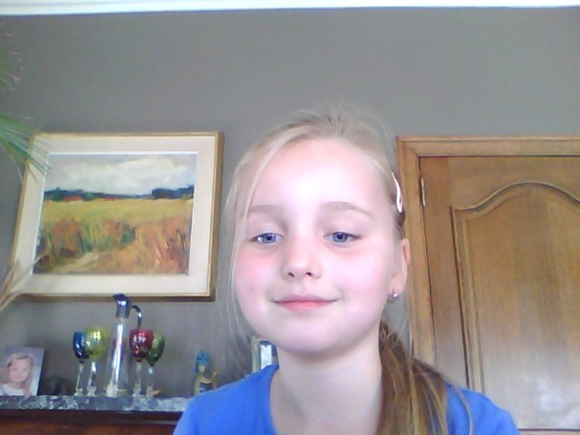 hallo iedereen dit is mijn zus amber.

Hobby’s: poppen spelen, tekenacademie, dansen

Lievelingseten: macaroni, frietjes, pizza, scampis

Aller coolste: monster high(tv programma), met poppen spelen

Droom: kunstenares worden, danseres